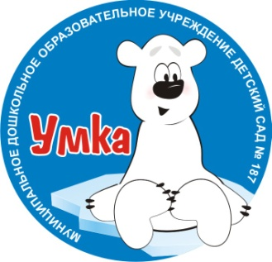
Информационно-методическая газета Январь, 2022 г.
ОРЦ МБДОУ
Детский сад № 187

День месяца: «До чего ж оно красиво, слово доброе…«спасибо»
11 января весь мир отмечает самый вежливый праздник - день «спасибо». Все мы прекрасно осознаем необходимость хороших манер в повседневной жизни, но часто произносим слова благодарности как бы вскользь, невзначай, не задумываясь об их смысле, не вкладывая в них эмоции. Однако эти слова обладают буквально магическими свойствами. Издавна существует мудрое поверье - не произноси слова благодарности в состоянии раздражения. Слова благодарности имеют волшебную силу, ведь люди с их помощью передают друг другу положительные эмоции, радость, свое внимание. По мнению специалистов, выражение благодарности улучшает здоровье и того, к кому оно обращено, и того, кто его произносит. «Спасибо» - это психологическое поглаживание, эквивалентное физическому проявлению тепла и расположения к человеку. Поэтому психологи рекомендуют как можно чаще произносить с улыбкой и от чистого сердца слова признательности.
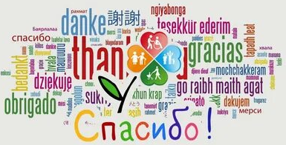
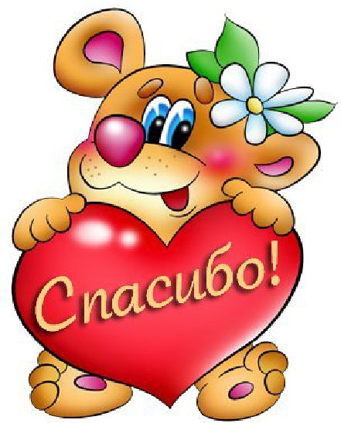
«СПАСИБО» - приятное, теплое слово,
В нем слышатся нотки чего-то родного,
Когда я кому-то его говорю,
Частичку души человеку дарю.
Пусть слово звучит это чаще и чаще,
И в мыслях намного становится слаще,
Не бойтесь за что-либо благодарить,
И станет намного счастливее жить!
Внимание на питание: «Опасная пища, стоит подумать!»
- Фосфорная кислота (основной ингредиент газированных напитков) может растворить ногтевую пластину всего за 4 часа. - Если положить бифштекс на тарелку с колой, он полностью растворится за 2 дня. - Вот уж чем нельзя категорически забивать детский желудок так это супами, кашами, вермишелью и пюре быстрого приготовления. Такое увлечение приводит к нарушению обмена веществ, ожирению, язве или раку. - Мясо - ценный источник аминокислот, белков и витаминов. Но это не относится к сосискам, колбасе, пельменям и копчёностям. В этих продуктах ароматизаторов, скрытых жиров и холестерина - больше, чем мяса. Они вызывают раннее старение и риск серьёзных заболеваний сердца.  Берегите себя и детей! |   Давайте скажем – НЕТ!    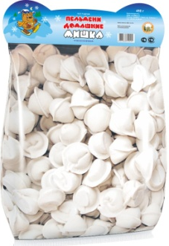  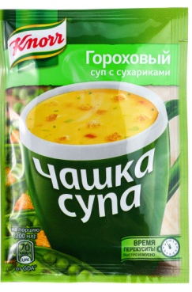
Спортландия: Мы точно ГоТОвы!
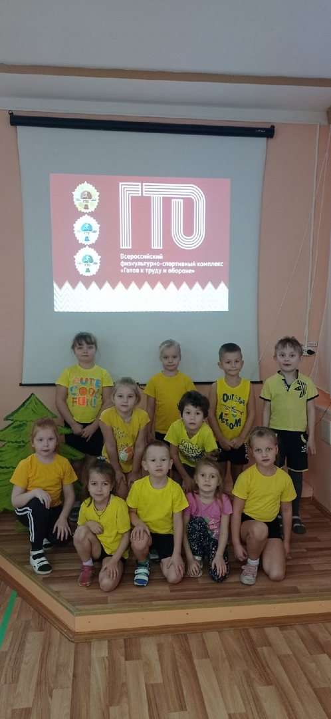
В ДОУ № 84 "Сказка" активно ведется физкультурно-оздоровительная работа, которая направлена на улучшение показателей физического развития воспитанников.
В декабре наши ребята впервые сдавали зачеты по нормам ГТО. На сайте "ВФСК ГТО" было зарегистрировано 27 наших воспитанников из трех подготовительных групп, 20 из них стали участниками спортивных испытаний. Ребята справились с такими заданиями как: бег, наклоны, метание теннисного мяча, поднимание туловища из положения лежа, ходьба на лыжах, прыжки в длину с места.
В результате получены знаки: золото - 4 человека, серебро - 6 человек, бронза - 10 человек. Мы гордимся и поздравляем наших героев!
Сдать ГТО совсем непросто,
Ты ловким, сильным должен быть,
Чтоб нормативы победить
Значок в итоге получить.
Пройдя же все ступени вверх
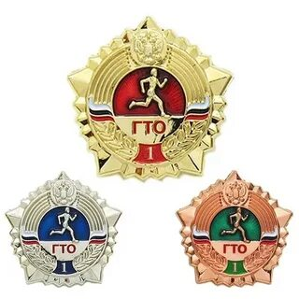
Ты будешь верить в свой успех.
И олимпийцем можешь стать,
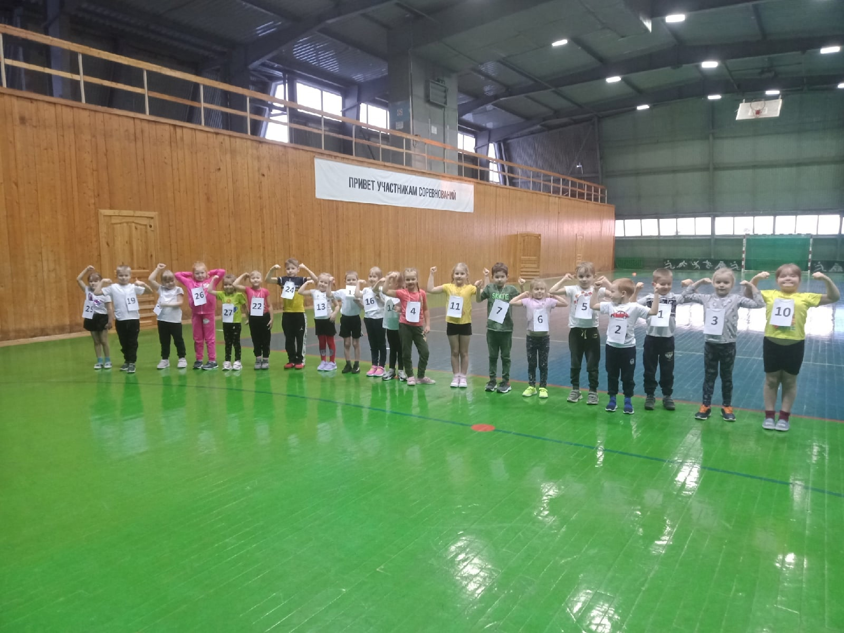
Медали точно получать! Данилова Татьяна Сергеевна, воспитатель МБДОУ Детский сад № 84
«По заснеженным тропинкам идет сказка - невидимка»
В детский сад № 127 под Новый год постучалась сказка с красивым названием «МОРОЗКО», а на новогоднем утреннике эта сказка ожила! И действие началось!
Ребята сочувствовали Настеньке, смеялись над злой мачехой и над её ленивой дочерью – Марфушкой, которая очень захотела быть Снегурочкой, надеть красивую шубку, чтобы ею все восхищались. Но надеть шубку оказалось не так – то легко.
Дед Мороз выбрал на роль Снегурочки Настеньку - девушку умную, добрую и работящую. Она покорила сердце старика своей кротостью и лаской. Добрая Фея преобразила захудалый наряд Настеньки в серебристую шубку Снегурочки. Но доброе сердечко девушки не изменилось.
Герои сказки вместе с ребятами играли около ёлки в игры: «Передай снежок», «Путаница». Дед Мороз проявил всё своё волшебное умение и показал фокусы. В его шкатулке поочерёдно появлялись то часы, то конверт с поздравлением… Ребята угадывали, что значат эти вещи под Новый год и выполняли различные задания: пели, танцевали, играли…
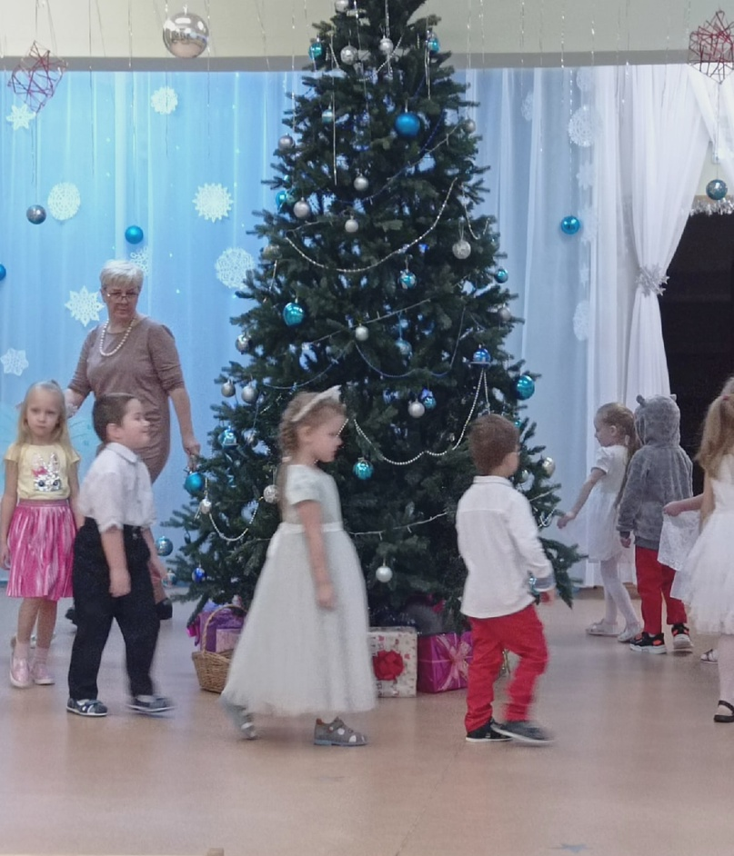

Все песни, танцы вокруг ёлочки и стихи ребята исполняли с большим старанием. Дед Мороз и Снегурочка отблагодарили детей подарками и пообещали непременно вернуться к ним через год.
Лягина Татьяна Николаевна, музыкальный руководитель МБДОУ Детский сад № 127
Информационно-методическая газета ОРЦ МБДОУ № 187, Маймаксанский округ
Главный редактор, автор, дизайн, иллюстрации: Лариса Маркарян

